地效飞行器 RBF 神经网络自适应飞行控制
理论分析、模型建立与 MATLAB/Simulink 仿真报告

fan372
2026 年 9 月

目录
请按 Ctrl+A 后按 F9，或右键选择“更新域”以生成目录。（Word 会在打开文档时自动更新）

1 引言

1.1 研究背景
地效飞行器（Wing-In-Ground effect vehicle, WIG）利用机翼贴近地面（或海面）飞行时地面镜像涡系对下洗的抑制作用，获得显著增大的升力线斜率与大幅下降的诱导阻力，从而具备远高于常规飞机的升阻比。小型地效无人机由于翼展小、巡航高度低，其整个使用包线都处在强地效区内，气动特性随离地高度剧烈变化，飞行控制面临与常规飞机完全不同的困难。

1.2 地效飞行控制的三个核心难点
- 气动参数随高度剧烈变化：升力线斜率在 5 cm 高度处比自由空气增大约 34.3%，诱导阻力下降约 94.9%；同一迎角下的气动力可在整个使用包线内变化数十个百分点。
- 高度静稳定性为负：第 3 章的定量分析表明，本构型的地效俯仰力矩导数 $∂M/∂h>0$（在 $h=0.05∼0.55 m$ 范围内为 $+3.17∼+14.90 N⋅m/m$，$h=0.20 m$ 处为 $+10.82 N⋅m/m$），其中平尾项占比 95% 以上；即离地高度减小会产生附加低头力矩，构成"高度-俯仰"正反馈。
- 浮沉-高度耦合模态失稳：地效作用使经典上临界稳定的浮沉模态变为不稳定，在工作包线内低频模态实部达 $+0.14∼+0.49 s^{-1}$，阻尼比低至 $-0.93$。

1.3 本文工作
针对上述难点，本文以一架小型地效无人机（翼展 2.40 m、质量 12 kg、地效飞行高度 0.05~0.50 m）为对象，完成以下工作：
- 建立含地效修正的纵向七阶非线性飞行动力学模型，给出工程可用的地效因子模型与真实对象/名义模型的失配描述；
- 完成配平、线性化与纵向模态分析，定量揭示地效高度不稳定与浮沉-高度耦合失稳机理；
- 设计"高度外环 + 姿态动态面内环 + 速度回路"的控制器架构，在力矩通道与阻力通道分别引入 RBF 神经网络在线估计与鲁棒补偿项，并用 Lyapunov 方法证明闭环系统一致最终有界（UUB）；
- 基于采样闭环极点分析完成增益整定，通过典型场景、参数摄动、大气扰动、量测噪声与蒙特卡洛统计验证控制器性能；
- 构建 Simulink 模型并与纯 MATLAB 脚本交叉验证，二者偏差小于 2 mm。

1.4 主要结论
表 1-1 三种控制方案性能对比（真实对象，含地效失配/RAM 效应/升力非线性）
指标 | RBF 自适应控制器 | 仅动态逆+鲁棒项 | 纯动态逆
高度跟踪误差 RMS | 0.0100 m | 0.1938 m | 0.2119 m
高度误差峰值 | 0.0420 m | 0.2500 m | 0.2706 m
最低离地高度 | 0.1000 m（未触地） | 0（触地） | 0（触地）
速度跟踪误差 RMS | 0.0126 m/s | 0.0605 m/s | 0.1301 m/s
蒙特卡洛通过率（60 次） | 86.7 % | — | 40.0 %
高度误差 RMS 中位数 | 0.0104 m | — | 0.2232 m
结果表明：在存在显著地效模型失配、RAM 效应与升力非线性的条件下，纯动态逆控制器会产生约 0.2 m 的高度误差并最终触地；引入 RBF 神经网络自适应与鲁棒项后，高度跟踪误差 RMS 由 0.1938 m 降至 0.0100 m，改善 19.38 倍，全包线、全场景稳定飞行，蒙特卡洛通过率由 40% 提升至 86.7%。

2 对象描述与气动建模

2.1 坐标系、状态量与基本假设
采用机体坐标系（$x_{b}$ 指向机头、$y_{b}$ 指向右翼、$z_{b}$ 指向机腹），俯仰角速度 $q$ 与俯仰力矩 $M$ 均以抬头为正，满足 $I_{yy}\dot{q}=M$。纵向运动取如下七个状态量：
$$x={\left[ V, γ, α, q, h, T, δ_{e} \right]}^{T}$$ | (2-1)
其中 $V$ 为空速，$γ$ 为航迹倾角，$α$ 为迎角，$q$ 为俯仰角速度，$h$ 为离地高度，$T$ 为发动机推力（一阶滞后状态），$δ_{e}$ 为升降舵偏角（一阶舵机状态）。控制量为升降舵指令与油门指令 $u={\left[δ_{e,c}, δ_{t}\right]}^{T}$。俯仰角由运动学关系给出：$θ=γ+α$。
基本假设：(1) 忽略横侧向运动，纵向运动与横侧向解耦；(2) 地面为刚性平面，忽略波浪与粗糙度；(3) 气动力采用准定常假设，忽略非定常迟滞；(4) 阵风对气动力的影响按相对气流方向修正，忽略阵风变化率引起的附加惯性项。

2.2 构型参数
参考构型的主要几何、质量与气动参数如表 2-1 所示。地效飞行高度带取 $h=0.05∼0.50 m$，对应 $h/b=0.021∼0.208$、$h/c=0.125∼1.25$。
表 2-1 参考构型主要参数
参数 | 符号 | 取值 | 参数 | 符号 | 取值
翼展 | b | 2.40 m | 质量 | m | 12.0 kg
弦长 | c | 0.40 m | 俯仰惯量 | I_yy | 1.15 kg·m²
机翼面积 | S | 0.96 m² | 最大推力 | T_max | 35 N
展弦比 | AR | 6.0 | 巡航速度 | V₀ | 18 m/s
零升迎角 | α_L0 | −3.0° | 巡航高度 | h₀ | 0.20 m
平尾面积 | S_t | 0.18 m² | 尾力臂 | l_t | 0.95 m
平尾安装角 | i_t | −2.0° | 平尾抬高量 | Δz_t | 0.30 m
舵机时间常数 | τ_e | 0.05 s | 发动机时间常数 | τ_T | 0.15 s

2.3 地面效应气动模型
定义地效因子 $κ\left(h\right)$ 为诱导下洗的保留系数：$κ=1$ 表示远离地面的自由空气状态，$κ→0$ 表示完全贴地、镜像涡系完全抵消下洗。采用如下单参数族模型：
$$κ\left(h\right)=\frac{x^{n}}{A+x^{n}}, x=\frac{h}{b}$$ | (2-2)
其中 $A$、$n$ 为形状参数。该式在 $h→0$ 时 $κ→0$、$h→∞$ 时 $κ→1$，物理趋势正确。由于诱导阻力按 $C_{Di}∝κ$ 缩放，$κ$ 本身就是诱导阻力的保留比例，$1-κ$ 即诱导阻力的下降幅度。取 $A=0.0641$、$n=1.4622$，模型自身给出的数值如下（取自 results/log_analysis.txt 第 1 节，按 $b=2.40 m$ 换算 $h/b$）：$h=0.05 m$（$h/b=0.021$）处 $κ_{nom}=0.0515$，诱导阻力下降 94.9%、升力线斜率增大 34.3%；$h=0.10 m$（$h/b=0.042$）处 $κ_{nom}=0.1301$，下降 87.0%、增大 30.6%；$h=0.20 m$（$h/b=0.083$）处 $κ_{nom}=0.2919$，下降 70.8%、增大 23.5%；$h=0.50 m$（$h/b=0.208$）处 $κ_{nom}=0.6115$，下降 38.9%、增大 11.7%；直到 $h/b=0.5$（即 $h=1.20 m$，$κ_{nom}=0.8499$）诱导阻力才降低到下降 15.0%、升力线斜率增大 4.2%。作为对照，文献中常用的 $h/b=0.1$（$h=0.24 m$）处，本模型给出诱导阻力下降 65.0%、升力线斜率增大 21.2%。
需要明确说明：$A$、$n$ 是依据公开地效研究所报道的变化趋势（诱导阻力随 $h/b$ 减小而下降、升力线斜率随之增大）选取的形状参数，目的是保证模型在上述定性趋势与量级上合理；本构型既未开展 CFD 计算、也未进行风洞试验标定，因此以上数值是该工程估算式自身的输出，不能当作本构型的气动数据引用。
地效作用下诱导阻力与有效升力线斜率分别为：
$$C_{Di}\left(h\right)=\frac{C_{L}^{2} κ\left(h\right)}{π AR e}, a_{w}\left(h\right)=\frac{a_{0}}{1+a_{0} κ\left(h\right)/\left(π AR e\right)}$$ | (2-3)
平尾处的下洗角同样按 $κ$ 衰减：
$$ε\left(h,α\right)=\left(ε_{0}+ε_{α}α\right)κ\left(h\right)$$ | (2-4)
图 2-1 给出地效因子与升力线斜率、诱导阻力随高度的变化。在 5 cm 高度处升力线斜率相对自由空气增大约 34.3%，在 50 cm 处仍增大 11.7%，说明整个使用包线内地效均不可忽略。
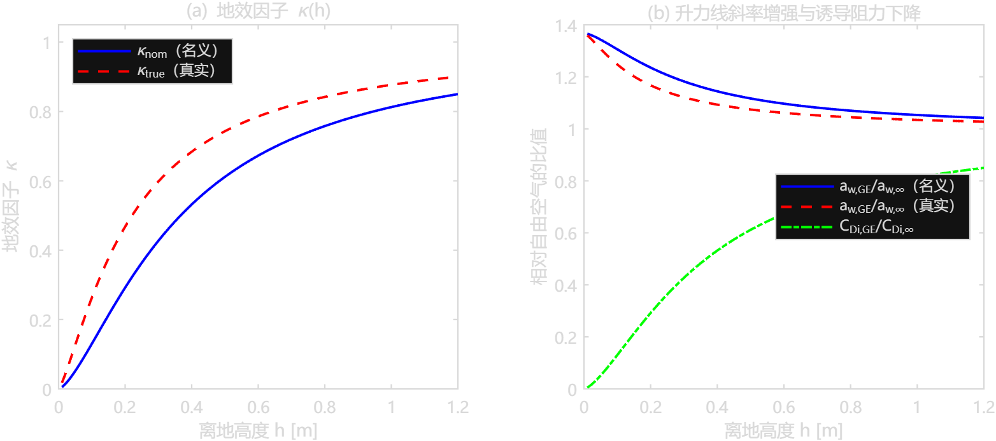
图 2-1 地效因子 kappa(h) 与有效升力线斜率、诱导阻力随高度的变化

2.4 气动力与力矩模型
机翼升力系数取 $C_{L,w}=a_{w}\left(h\right) \left(α-α_{L0}\right)$，机翼废阻力与诱导阻力之和为 $C_{D,w}=C_{D0}+C_{Di}$。平尾当地迎角为：
$$α_{t}=α+i_{t}-ε\left(h,α\right)+\frac{q l_{t}}{V}$$ | (2-5)
平尾升力系数为 $C_{L,t}=a_{t}\left(h_{t}\right) \left(α_{t}-α_{L0,t}\right)+a_{δ_{e}}δ_{e}$，其中平尾有效升力线斜率同样按式 (2-3) 计算，但使用平尾离地高度 $h_{t}=h+Δz_{t}$ 与平尾翼展。所有力矩统一按 $M=zF_{x}-xF_{z}$ 计算（$x$ 向前为正、$z$ 向下为正），包含机翼、平尾、推力线偏置与机体力矩。

2.5 名义模型与真实对象：不确定性来源
控制器内部使用"名义模型"，被控对象为"真实对象"，二者之间的差异即为自适应律需要在线补偿的不确定性。本文设置以下四类失配（表 2-2）：
表 2-2 名义模型与真实对象的失配设置
失配项 | 名义模型 | 真实对象 | 物理含义
地效形状参数 A | 0.0641 | 0.045 | 地效强度被低估/高估
地效指数 n | 1.4622 | 1.300 | 地效随高度衰减规律不同
RAM 效应附加升力 | 无 | k_ram = 0.09 | 翼下高压区附加升力
RAM 附加低头力矩 | 无 | 作用于 AC 后 5 cm | 压力中心后移
升力非线性 | 线性 | CL,max = 1.3 软化 | 大迎角失速软化
废阻力 CD0 | 0.0250 | 0.0320 | 阻力系数 +28%
下洗梯度 ε_α | 0.350 | 0.450 | 平尾下洗 +29%
真实对象在配平点相对名义模型的失配量（$δ_{e}$ 置零时）为：俯仰力矩失配 $|ΔM|≤0.87 N⋅m$，升力失配 $|ΔL|$ 最大约 $13.9 N$（占重量的 11.8%），阻力失配约 $1.6∼2.0 N$。该失配水平代表了"工程估算式未经 CFD 标定"的典型情形。

2.6 执行器与大气扰动模型
升降舵按一阶滞后建模 $τ_{e}{\dot{δ}}_{e}=sat\left(δ_{e,c}\right)-δ_{e}$，并施加 $±25^{∘}$ 位置限幅与 $120^{∘}/s$ 速率限幅；发动机推力按 $τ_{T}\dot{T}=T_{cmd}-T$ 建模，推力范围为 $0∼35 N$，推重比 0.297。
离散阵风采用 1-cos 模型 $w_{g}\left(t\right)=\frac{1}{2}W_{g}\left[1-cos\left(2πt/t_{g}\right)\right]$；连续湍流采用 Dryden 模型，其垂向传递函数为：
$$H_{w}\left(s\right)=σ_{w}\sqrt{\frac{2L_{w}}{πV}} \frac{1+\sqrt{3} τs}{{\left(1+τs\right)}^{2}}, τ=\frac{L_{w}}{V}$$ | (2-6)

3 纵向飞行动力学与特性分析

3.1 七阶非线性运动方程
在小迎角、忽略横侧向耦合的假设下，纵向运动方程为：
$$m\dot{V}=Tcos\left(α+i_{T}\right)-D-mgsinγ$$ | (3-1)
$$mV\dot{γ}=L+Tsin\left(α+i_{T}\right)-mgcosγ$$ | (3-2)
$$\dot{α}=q-\dot{γ}$$ | (3-3)
$$I_{yy} \dot{q}=M$$ | (3-4)
$$\dot{h}=Vsinγ$$ | (3-5)
$$τ_{T}\dot{T}=T_{cmd}-T, τ_{e}{\dot{δ}}_{e}=sat\left(δ_{e,c}\right)-δ_{e}$$ | (3-6)
式 (3-1)~(3-6) 构成七阶非线性状态方程。数值积分采用定步长四阶 Runge-Kutta，步长 1 ms；飞控计算机以 200 Hz 采样、零阶保持，与 Simulink 模型一致。

3.2 配平特性
定常平飞（$γ=0$、$q=0$）的配平条件为：
$$Tcos\left(α+i_{T}\right)-D=0, L+Tsin\left(α+i_{T}\right)-mg=0, M=0$$ | (3-7)
以 $α$、$δ_{e}$、$T$ 为未知量求解三元非线性方程组。表 3-1 给出 $V=18 m/s$ 时不同离地高度的配平结果。
表 3-1 不同离地高度的配平结果与地效稳定性导数
h (m) | α_nom (°) | α_true (°) | δ_e,nom (°) | δ_e,true (°) | L/D (nom) | L/D (true) | ∂L/∂h (N/m) | ∂M/∂h (N·m/m)
0.050 | 3.160 | 3.109 | −3.778 | −4.701 | 21.97 | 16.59 | −124.5 | +14.90
0.150 | 3.516 | 3.846 | −3.674 | −4.445 | 19.27 | 14.22 | −106.6 | +12.79
0.250 | 3.847 | 4.427 | −3.506 | −4.169 | 17.29 | 12.81 | −72.3 | +8.99
0.350 | 4.110 | 4.822 | −3.320 | −3.915 | 15.99 | 11.96 | −47.2 | +6.19
0.450 | 4.310 | 5.086 | −3.146 | −3.700 | 15.12 | 11.43 | −31.5 | +4.36
0.550 | 4.462 | 5.267 | −2.995 | −3.525 | 14.52 | 11.08 | −21.9 | +3.17
可以看出：随离地高度增加，地效减弱，所需配平迎角增大、升阻比下降；真实对象因存在地效失配与 RAM 效应，配平迎角与名义模型相差 $0.05^{∘}∼0.81^{∘}$、配平升降舵偏角相差 $0.53^{∘}∼0.92^{∘}$（对应 $h=0.05∼0.55 m$），这一差异正是控制器必须在线补偿的稳态失配。
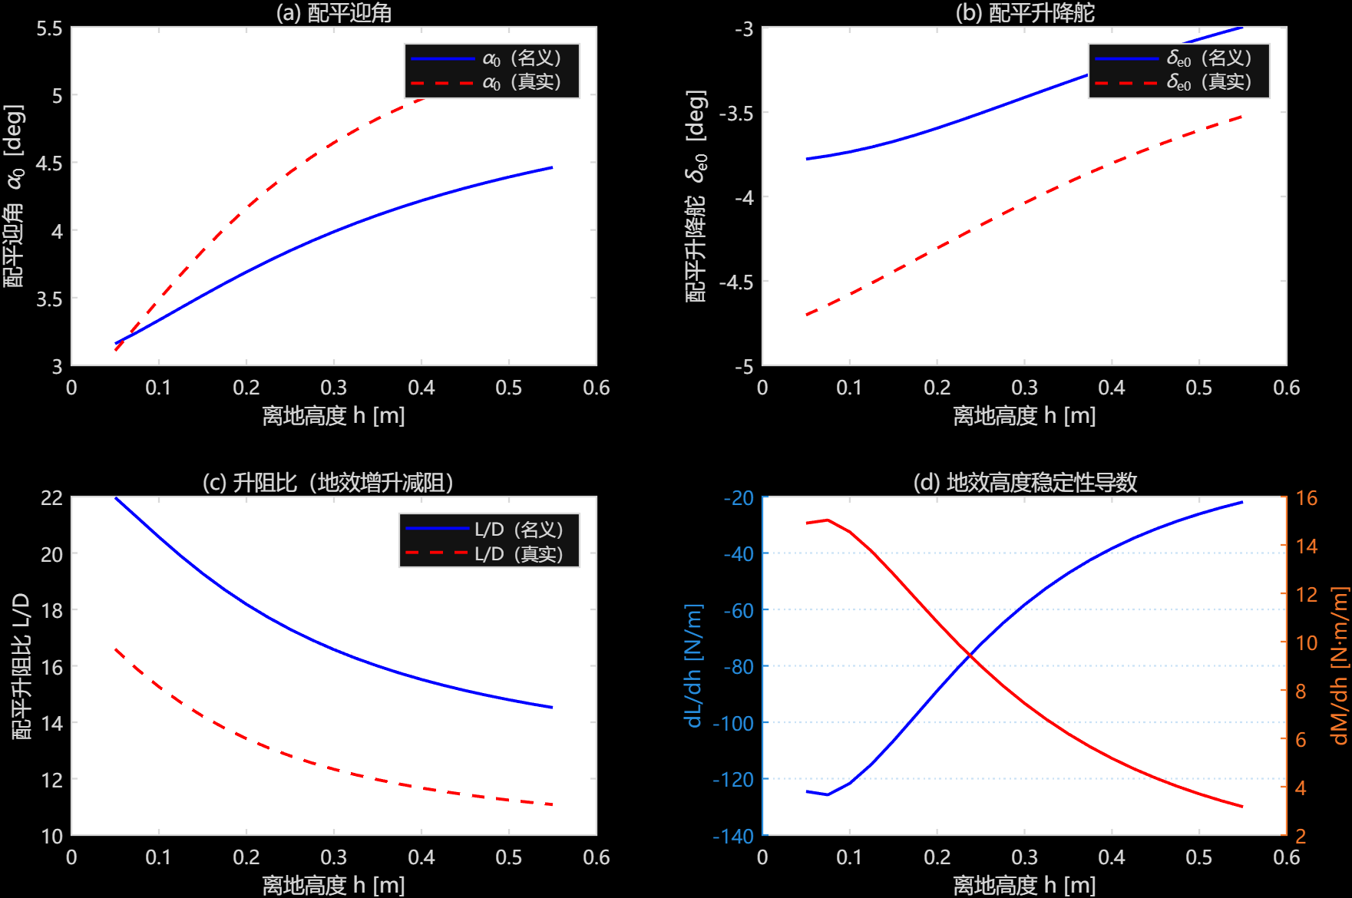
图 3-1 配平特性与地效高度稳定性导数随离地高度的变化

3.3 地效高度稳定性：关键发现
表 3-1 最后一列给出俯仰力矩对离地高度的导数，在表 3-1 覆盖的 $h=0.05∼0.55 m$ 范围内均为正值：$∂M/∂h=+3.17∼+14.90 N⋅m/m$，在名义巡航高度 $h=0.20 m$ 处为 $+10.82 N⋅m/m$。这意味着离地高度减小时，飞机会受到附加低头力矩。把该项按力的来源分解为机翼、平尾、RAM、升力非线性、机体与推力线共六项（$h=0.20 m$ 真实对象配平点，results/log_stab.txt "dM/dh 分量分解"）：
- 机翼项 $-1.2075 N⋅m/m$，是唯一的稳定贡献；
- 平尾项 $+10.3302 N⋅m/m$，是主导的不稳定项；
- RAM 附加力项 $+1.2208 N⋅m/m$，不稳定；
- 升力非线性软化项 $+0.4723 N⋅m/m$，不稳定；
- 机体项 $0$、推力线偏置项 $0$（本模型中二者与 $h$ 无关）。
四个非零分量之和为 $+10.8157 N⋅m/m$，与直接对总俯仰力矩做中心差分得到的 $+10.8157 N⋅m/m$ 一致，闭合残差仅 $1.4×10^{-13} N⋅m/m$，说明该分解是自洽的。（早期报告给出的是遗漏了升力非线性项的三项分解，且三项之和与数值结果相差约 10%，现已由 src/wig_mdh_decomp.m 的四项分解取代。）
各分量均随高度衰减。在 results/log_mdh.txt 的分量分解表覆盖的 $h=0.05∼1.00 m$ 区间上：总量由 $+14.901$ 单调降到 $+1.056 N⋅m/m$；平尾项由 $+15.779$ 降到 $+1.067 N⋅m/m$，始终占总量的 95%$∼$106%（$h=0.05 m$ 时占 105.9%，$h=1.00 m$ 时占 101.0%）；机翼项由 $-2.301$ 变到 $-0.099 N⋅m/m$；RAM 项为 $+0.057∼+1.332 N⋅m/m$、升力非线性项为 $+0.032∼+0.662 N⋅m/m$；机体项与推力线项在全部高度上恒为 0。
物理机理可以概括为：机翼项之所以是小量且为负（稳定），是因为机翼气动中心仅位于质心前方 $2 cm$，贴地增升产生的抬头力矩力臂很短，只能部分抵消不稳定项；平尾项之所以主导，是因为贴地使平尾处的下洗减小，平尾当地迎角随之增大，而配平状态下平尾承担的是负升力（下洗载荷），当地迎角增大会削弱这份负升力，从而产生附加低头力矩。
由于 $∂M/∂h>0$，飞机在受扰下沉时会进一步低头、加速下沉，形成"高度-俯仰"正反馈，即经典的地效高度不稳定（Irodov 高度稳定性判据要求 $∂C_{m}/∂h<0$，本构型不满足）。这是地效飞行器必须采用主动高度控制、且对控制带宽提出高要求的根本原因。

3.4 纵向模态分析：浮沉-高度耦合失稳
在配平点对式 (3-1)~(3-6) 做数值线性化（中心差分），得到七阶状态矩阵 $A$ 与输入矩阵 $B$，特征值即为纵向模态。为分离地效的作用，同时计算"等效关闭地效"（令 $A→0$，即 $κ≡1$）的模态作为对照。
表 3-2 低频模态（浮沉-高度耦合）随离地高度的变化
h (m) | 有地效：实部 (1/s) | 虚部 (1/s) | 阻尼比 | 无地效：实部 (1/s) | 虚部 (1/s)
0.05 | +0.4463 | 0.5774 | −0.612 | −0.0027 | 0.9303
0.10 | +0.4704 | 0.4970 | −0.687 | −0.0094 | 1.0564
0.20 | +0.4875 | 0.3507 | −0.812 | −0.0077 | 1.0583
0.30 | +0.4767 | 0.2308 | −0.900 | −0.0004 | 0.9529
0.40 | +0.4399 | 0.1780 | −0.927 | −0.0011 | 0.8584
0.50 | +0.3905 | 0.1882 | −0.901 | −0.0066 | 0.7937
0.80 | +0.2363 | 0.2837 | −0.640 | −0.0222 | 0.7091
1.00 | +0.1434 | 0.3354 | −0.393 | −0.0275 | 0.6901
结论十分清晰：
- 关闭地效后，低频模态实部在整个扫描范围内为 $-0.0275∼+0.0002 s^{-1}$（$h=0.35 m$ 处略为正），即基本处于临界稳定。经典 Lanchester 两状态近似给出 $ω_{p}=\sqrt{2}g/V=0.7705 rad/s$、$ζ_{p}=1/\left(\sqrt{2} \left(L/D\right)\right)=+0.0527$（$h=0.20 m$，$L/D=13.419$，results/log_analysis.txt 第 4 节），等效实部约 $-ζ_{p}ω_{p}=-0.041 s^{-1}$，与数值结果同量级，说明无地效构型的浮沉模态本身是弱阻尼、接近临界稳定的。经典值只用于量级判断：两状态近似忽略了短周期与高度模态的耦合，故与数值实部并不逐点相等。（早期报告曾用一条量纲有误的公式估算 $ζ_{p}$，并据此声称与数值结果吻合；该式分母缺少一个因子 $V$，现已废止。）
- 开启地效后，该模态实部变为 $+0.14∼+0.49 s^{-1}$，阻尼比降至 $-0.39∼-0.93$，说明失稳完全由地效引起。需要注意两个"最恶劣"并不在同一高度：实部最大（失稳增长率最大）出现在 $h=0.20 m$，为 $+0.4875 s^{-1}$；而阻尼比最负出现在 $h=0.40 m$，为 $-0.9270$，二者不可混为一谈。
- 失稳增长率最大约 $0.49 s^{-1}$（时间常数约 2 s），振荡频率在整个扫描范围内为 $0.18∼0.58 rad/s$，是典型的浮沉-高度耦合振荡。
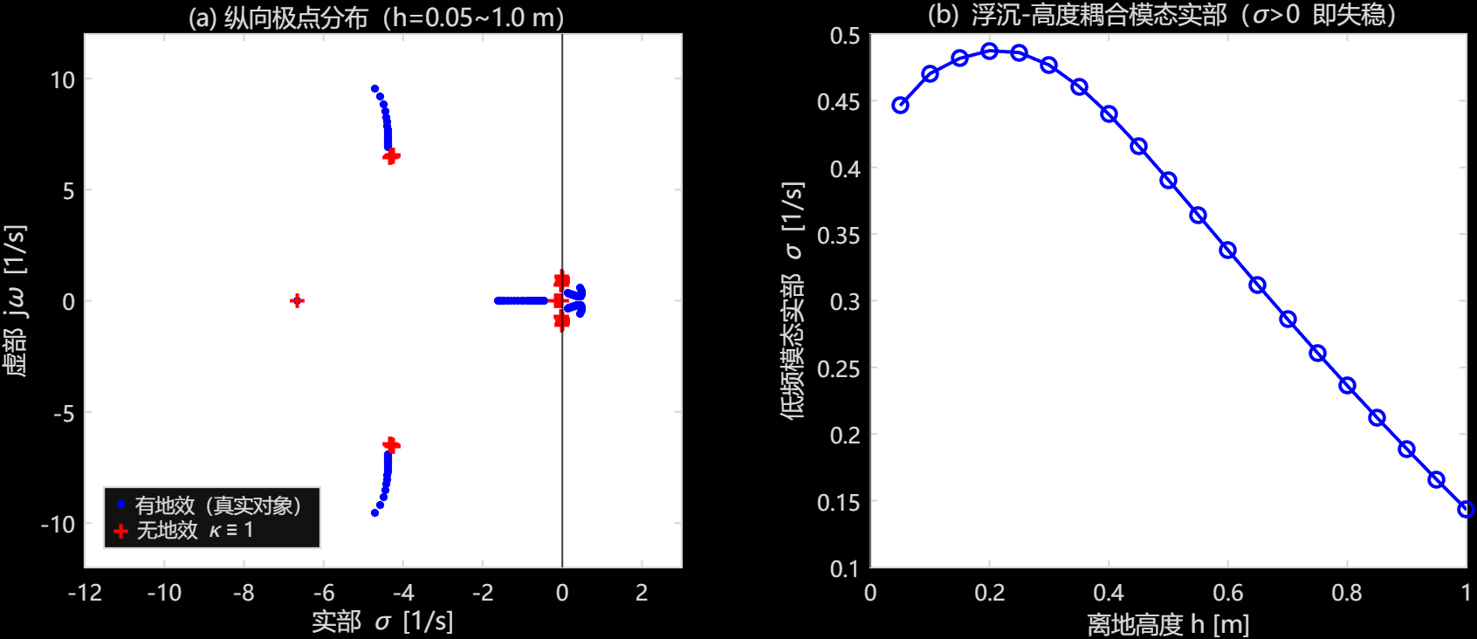
图 3-2 纵向极点分布与浮沉-高度耦合模态实部随高度的变化

4 RBF 神经网络自适应控制器设计

4.1 控制架构
控制器采用三层串级结构，如图 4-1 所示：
- 高度外环（运动学）：由高度误差与高度率生成航迹倾角指令 $γ_{c}$；
- 姿态内环（动态面 + 动态逆 + RBF + 鲁棒项）：由 $γ_{c}$ 生成俯仰角指令 $θ_{c}$，再由俯仰角速度回路解算出升降舵指令 $δ_{e,c}$；
- 速度回路（推力动态逆 + RBF + 鲁棒项 + 积分）：由速度误差生成油门指令 $δ_{t}$。
RBF 神经网络共两路：力矩通道（输入 $\left[α,q,h\right]$，5×3×5 = 75 个节点）在线估计俯仰力矩失配；阻力通道（输入 $\left[α,V,h\right]$，4×4×4 = 64 个节点）在线估计阻力失配。升力失配通过内环 $θ_{c}=γ_{c}+α$ 中的迎角反馈自然补偿（因 $γ=θ-α$ 为运动学恒等式，该结构使航迹角跟踪对升力误差不敏感），故无需单独设置升力通道网络。

4.2 高度外环与姿态内环
高度外环采用带高度率阻尼的比例导引律（高度率由 $\dot{h}=Vsinγ$ 直接合成，无需数值微分）：
$$γ_{d}=arcsin\left[sat\left(\frac{{\dot{h}}_{c}-k_{h}e_{h}-k_{hd}\left(\dot{h}-{\dot{h}}_{c}\right)}{V}, sinγ_{max}\right)\right], e_{h}=h-h_{c}$$ | (4-1)
姿态内环采用动态面控制（DSC）以避免对虚拟控制量求导：
$$θ_{d}=sat\left(γ_{c}+α, θ_{max}\right), τ_{th}{\dot{θ}}_{c}=θ_{d}-θ_{c}$$ | (4-2)
$$q_{d}={\dot{θ}}_{c}-k_{θ}\left(θ-θ_{c}\right), τ_{q}{\dot{q}}_{cf}=sat\left(q_{d}\right)-q_{cf}$$ | (4-3)
$$e_{q}=q-q_{cf}, ν={\dot{q}}_{cf}-k_{q}e_{q}$$ | (4-4)
由 $γ=θ-α$ 可知，式 (4-2) 使 $\dot{θ}=k_{θ}\left(γ_{c}-γ\right)$，即俯仰角回路等价为一个航迹角跟踪回路。在配平点对该迎角-航迹角子系统线性化，可得其固有频率与阻尼比（$∂\dot{γ}/∂α=3.90506 s^{-1}$，取自 results/log_stab.txt）：$ω_{n}=\sqrt{3.90506 k_{θ}}$、$ζ=3.90506/\left(2ω_{n}\right)$。例如出厂取值 $k_{θ}=3.20 s^{-1}$ 对应 $ω_{n}≈3.535 rad/s$、$ζ≈0.552$。这为第 4.6 节的增益整定提供了直接依据。

4.3 动态逆控制律与 RBF 神经网络
记名义模型的零舵偏俯仰力矩为 $M_{0}\left(x\right)$、操纵导数为 $M_{δ_{e}}$，令 $f_{0}=M_{0}/I_{yy}$、$b=M_{δ_{e}}/I_{yy}$，则升降舵控制律为：
$$δ_{e,c}=\frac{1}{b}\left(ν-f_{0}-u_{M}-u_{r}\right)$$ | (4-5)
其中 $u_{M}=W_{1}^{T}ϕ_{1}$ 为 RBF 网络对力矩失配的在线估计，$u_{r}$ 为鲁棒项。RBF 基函数与回归向量为：
$$ϕ_{j}\left(z\right)=exp\left(-\frac{1}{2}\sum_{i=1}^{3}{\frac{{\left(z_{i}-c_{ij}\right)}^{2}}{σ_{i}^{2}}}\right), ϕ_{1}=ϕ\left(z_{1}\right) \frac{\overline{q}Sc}{I_{yy}}$$ | (4-6)
中心 $c_{j}$ 在归一化坐标 ${\left[-1,1\right]}^{3}$ 上按网格均匀布置，宽度取网格间距，使相邻基函数在中心处重叠度约为 $e^{-1/2}=0.61$。第 2 章的失配分析表明，力矩失配主要随 $α$、$q$、$h$ 变化，故取该三维输入。权值采用投影算子保证有界：
$${\dot{W}}_{1}=Proj\left[ Γ_{1}\left(ϕ_{1}e_{q}-ν_{e}\left|e_{q}\right|W_{1}\right)\right], {\dot{W}}_{2}=-Γ_{2}\left(ϕ_{2}e_{V}+ν_{e}\left|e_{V}\right|W_{2}\right)$$ | (4-7)
投影算子定义为：
$$Proj\left(τ\right)=\left\{\begin{matrix}τ, & \left\|W\right\|<W_{max} \text{或} W^{T}τ≤0 \\ τ-\frac{WW^{T}}{{\left\|W\right\|}^{2}}τ, & \text{其他}\end{matrix}\right.$$ | (4-8)
注意两个通道自适应律的符号相反，原因在于估计量在控制律中的位置不同：力矩通道中 $u_{M}$ 以减号进入式 (4-5)，而速度通道中 $u_{D}$ 以加号进入式 (4-10)。若符号取错，估计量将变成正反馈，直接导致闭环发散——本文在调试阶段即观察到该现象（见 4.7 节）。

4.4 鲁棒项与 Lyapunov 稳定性证明
鲁棒项取饱和函数形式 $u_{r}=η_{r}tanh\left(e_{q}/Φ_{r}\right)$，用于抵消神经网络逼近残差与外部扰动。将式 (4-5) 代入俯仰通道，并记真实对象与名义模型的力矩失配为 $Δf=ΔM/I_{yy}$，得
$${\dot{e}}_{q}=-k_{q}e_{q}+\left(Δf-u_{M}\right)-u_{r}=-k_{q}e_{q}-{\tilde{W}}_{1}^{T}ϕ_{1}+ε_{1}-u_{r}$$ | (4-9)
其中 ${\tilde{W}}_{1}=W_{1}-W_{1}^{*}$ 为权值误差，$W_{1}^{*}$ 为理想权值，$ε_{1}$ 为网络逼近残差且 $|ε_{1}|≤ε_{N}$。速度通道控制律与误差动态为：
$$T_{cmd}=\frac{m\left({\dot{V}}_{d}+u_{D}-u_{rV}\right)+D_{0}+mgsinγ_{c}}{cos\left(α+i_{T}\right)}$$ | (4-10)
$${\dot{e}}_{V}=-k_{V}e_{V}-k_{IV}I_{V}-{\tilde{W}}_{2}^{T}ϕ_{2}+ε_{2}-u_{rV}$$ | (4-11)
取 Lyapunov 函数：
$$V_{L}=\frac{1}{2}e_{q}^{2}+\frac{1}{2}{\tilde{W}}_{1}^{T}Γ_{1}^{-1}{\tilde{W}}_{1}+\frac{1}{2}e_{V}^{2}+\frac{1}{2}{\tilde{W}}_{2}^{T}Γ_{2}^{-1}{\tilde{W}}_{2}+\frac{1}{2}k_{IV}I_{V}^{2}$$ | (4-12)
沿闭环轨迹求导，代入自适应律 (4-7) 后交叉项严格对消，得到：
$${\dot{V}}_{L}≤-k_{q}e_{q}^{2}-k_{V}e_{V}^{2}+\left|e_{q}\right|\left(ε_{N}+d_{M}\right)-η_{r}e_{q}tanh\left(\frac{e_{q}}{Φ_{r}}\right)+η_{V} Φ_{V} 0.2785$$ | (4-13)
利用不等式 $|z|-ztanh\left(z/Φ\right)≤0.2785 Φ$，并取鲁棒增益满足 $η_{r}≥ε_{N}+d_{M}$（$d_{M}$ 为力矩扰动上界），则有：
$${\dot{V}}_{L}≤-2λ_{min}V_{L}+c_{0}, c_{0}=0.2785\left(η_{r}Φ_{r}+η_{V}Φ_{V}\right)$$ | (4-14)
由此得到一致最终有界（UUB）结论：
$$\left\|e\left(t\right)\right\|≤\sqrt{\frac{2V_{L}\left(0\right)}{λ_{min}}e^{-2λ_{min}t}+\frac{c_{0}}{λ_{min}}}$$ | (4-15)
即跟踪误差以指数速率收敛到半径 $\sqrt{c_{0}/λ_{min}}$ 的残差集内。投影算子 (4-8) 保证 $‖W\left(t\right)‖≤W_{max}$ 对任意 $t≥0$ 成立，且不破坏 ${\dot{V}}_{L}$ 的负定性。高度外环为级联结构：由 ${\dot{e}}_{h}=-k_{h}e_{h}+V\left(sinγ-sinγ_{c}\right)$ 可知，高度误差最终由内环航迹角跟踪误差界定，结合内环的 UUB 结论即得整个闭环系统的一致最终有界性。

4.5 采样实现与离散稳定性约束
自适应律按 200 Hz 离散实现（前向欧拉，$T_{s}=0.005 s$）。两个通道的回归向量量纲不同：力矩通道为 $ϕ_{1}=ϕ_{rbf} \left(\overline{q}Sc/I_{yy}\right)$，阻力通道为 $ϕ_{2}=ϕ_{rbf}/m$，因此离散自适应律的稳定条件必须分通道写出：
$$T_{s} Γ_{i} {\left\|ϕ_{i}\right\|}^{2}<k_{i}, ϕ_{1}=ϕ_{rbf} \frac{\overline{q}Sc}{I_{yy}}, ϕ_{2}=\frac{ϕ_{rbf}}{m}$$ | (4-16)
式中 $k_{i}$ 为对应误差回路的比例增益（力矩通道为 $k_{q}$，阻力通道为 $k_{V}$），其含义是自适应更新的时间尺度必须明显慢于该回路的误差动态。代入标称工况的数值（$\overline{q}=198.45 Pa$，$g_{1}=\overline{q}Sc/I_{yy}=66.265 s^{-2}$，$g_{2}=1/m=0.083333 kg^{-1}$，$‖ϕ_{1,rbf}‖^{2}=5.3943$，$‖ϕ_{2,rbf}‖^{2}=5.3744$）：
- 力矩通道（$Γ_{1}=0.005$，$k_{q}=6.00 s^{-1}$）：$T_{s}Γ_{1}‖ϕ_{1}‖^{2}=0.005×0.005×5.3943×66.265^{2}=0.5922$，仅为 $k_{q}$ 的 $1/10.1$，裕度比约 10.1；
- 阻力通道（$Γ_{2}=3.0$，$k_{V}=1.53 s^{-1}$）：$T_{s}Γ_{2}‖ϕ_{2}‖^{2}=0.005×3.0×5.3744/12^{2}=5.598×10^{-4}$，仅为 $k_{V}$ 的 $1/2733$，裕度比约 2733。
该判据解释了调试阶段观察到的现象：早期曾取 $Γ_{1}=45$，此时力矩通道的 $T_{s}Γ_{1}‖ϕ_{1}‖^{2}≈5328$，比 $k_{q}=6.00$ 高出近三个数量级，权值在几个采样周期内即发散至投影上界，导致升降舵饱和、飞机失稳；把 $Γ_{1}$ 下调到 0.005 后该量降到 0.5922，离散稳定性才得到保证。
这里要特别强调：两个通道的自适应增益不能按数值大小直接比较。力矩通道的回归向量被量纲因子 $g_{1}=66.265 s^{-2}$ 放大，阻力通道则被 $g_{2}=1/m=0.083333 kg^{-1}$ 缩小，两者的量纲因子相差 $66.265/0.083333≈795$ 倍；因此 $Γ_{1}=0.005$ 与 $Γ_{2}=3.0$ 在各自通道中的等效强度其实处于同一量级。按原始数值直接比较两个增益（甚至据此把二者"统一"）是调试过程中一个真实的误区，也是 RBF 自适应控制从连续域设计走向数字实现时的关键工程问题。

4.6 基于采样闭环极点的参数整定
为客观评价与整定控制器，本文建立了"连续被控对象 + 200 Hz 离散控制器（零阶保持）"的采样闭环数值线性化：将一个采样周期映射 $F:\left(x_{k},z_{k}\right)→\left(x_{k+1},z_{k+1}\right)$ （$z$ 为控制器滤波器状态，权值在平衡点冻结）做中心差分数值雅可比，再求取 15×15 闭环矩阵的特征值。整定流程为：
- 逐项开关分析定位失稳源：发现一个对高度环增益完全不敏感、由推力状态主导的失稳极点，特征向量相量核验表明其由推力指令中的 $mgsinγ$ 重力前馈经 $γ→T→V→L→\dot{γ}→γ$ 构成正反馈回路所致；改为由指令航迹角 $γ_{c}$ 前馈后该回路被切断。
- 发现速度通道鲁棒项符号错误：鲁棒项本应以减号进入推力指令，若误写为加号，其零点等效增益 $η_{V}/Φ_{V}$ 将抵消速度环比例增益，使推力-速度回路失去阻尼而出现失稳实极点；符号修正后该极点回到单位圆内（results/log_clp.txt 的逐项开关敏感性测试）。
- 以闭环极点模 $max|z|$ 为目标做增益扫描（results/log_clp.txt 的 3×3×3×2×2 网格共 108 点，连同 results/log_tune.txt 与 results/log_opt.txt 的非线性扫描，日志中记录的整定点合计 135 组）：发现 $α$-$γ$ 回路固有频率落在带宽内会形成谐振。若要求 $ζ≥1$，由 $ζ=3.90506/\left(2ω_{n}\right)$ 解得 $k_{θ}≤3.90506/4≈0.98 s^{-1}$；出厂取值 $k_{θ}=3.20 s^{-1}$ 对应 $ζ≈0.55$，非线性验证表明该取值是可接受的（高度误差 RMS 0.0100 m、全程未触地），但由于 $k_{θ}$ 同时决定姿态回路带宽，不宜在未重新校核闭环极点与非线性指标的情况下继续下调。
- 以非线性闭环指标（高度误差 RMS、是否触地）做最终精调，确定鲁棒项边界层厚度 $Φ_{r}=0.8 rad/s$、$Φ_{V}=1.0 m/s$：其零点等效增益分别为 $η_{r}/Φ_{r}=2.50/0.80=3.13$ 与 $η_{V}/Φ_{V}=1.50/1.00=1.50$（与 src/wig_params.m 的出厂值一致），均不会退化为高增益比例项。同理，航迹指令滤波时间常数由历史中间态的 $τ_{g}=0.05 s$ 收紧为出厂值 $τ_{g}=0.010 s$，以减小高度环的相位滞后。
整定结果的定量结论（results/log_clp.txt）：出厂增益在真实对象、$h=0.20 m$ 的闭环平衡点上 $max|z|=0.99942<1$，平衡点残差 $6.635×10^{-17}$（该平衡点是真实收敛的），主导极点为速度环积分状态 IV（$s=-0.116$）；而若干结构或增益变体则越过单位圆——关闭鲁棒项 $max|z|=1.00415$、关闭速度环比例与积分 1.00000、$τ_{θ}=0.02 s$ 且 $τ_{q}=0.015 s$ 时 1.00004、$k_{h}=2.0$ 且 $k_{hd}=0.5$ 时 1.00156，说明这些组合确实会失稳，出厂增益是其中裕度较好的一个。历史中间态增益（$k_{h}=3.0$、$τ_{g}=0.05 s$）在本次日志中为 $max|z|=0.99982<1$，即在该平衡点分支上并未失稳，但其裕度小于出厂增益，故仍以出厂增益为准。
最终整定参数列于附录 A。

4.7 控制器实现与 Simulink 模型
控制器以显式状态传递方式实现（滤波器状态 + 权值打包为 147 维向量），同一份 MATLAB 代码既用于脚本仿真，也用于 Simulink 的 Level-2 MATLAB S-Function，保证两种仿真途径的控制器完全一致。Simulink 模型 `wig_adaptive_fcs.slx` 结构为：
- 被控对象（msfcn_wig_plant）：7 阶连续状态，直接调用 wig_dynamics.m；
- RBF 自适应飞控（msfcn_wig_ctrl）：200 Hz 离散，DWork 保存控制器内部状态，直接调用 wig_ctrl_update.m；
- 参考指令（From Workspace）：4 路信号 $\left[h_{c},{\dot{h}}_{c},V_{c},{\dot{V}}_{c}\right]$，由与脚本一致的三阶指令滤波器生成；
- 状态、控制量与参考量分别记录到工作区，供对比分析。

5 仿真验证

5.1 仿真设置
除非特别说明，仿真均采用"真实对象 + 名义控制器"的失配配置：被控对象含地效强度失配、RAM 效应与升力非线性，控制器内部使用名义模型。积分步长 1 ms，控制器采样 200 Hz。标准考核工况的高度指令为 $0.20→0.35→0.10→0.25 m$（跨越整个地效区），速度指令为 $18→20 m/s$。

5.2 地效区高度/速度机动：自适应与消融对比
表 5-1 给出完整工况下三种控制方案的性能对比。仅采用名义动态逆时，由于地效失配造成的升力与力矩误差无法被补偿，飞机在下降段掉高并触地；引入鲁棒项后误差略有减小但依然触地；引入 RBF 神经网络自适应后，高度误差 RMS 降至 0.0100 m，最低离地高度 0.1000 m 与最低指令高度完全一致，全过程未触地。
表 5-1 三种控制方案性能对比（真实对象，40 s 工况）
控制方案 | h_rms (m) | h 误差峰值 (m) | h_min (m) | V_rms (m/s) | δ_e 峰值 (°) | 是否安全
RBF 自适应 + 鲁棒项 | 0.0100 | 0.0420 | 0.1000 | 0.0126 | 9.9 | 是
仅动态逆 + 鲁棒项 | 0.1938 | 0.2500 | 0.0000 | 0.0605 | 3.9 | 否（触地）
纯动态逆 | 0.2119 | 0.2706 | 0.0000 | 0.1301 | 3.7 | 否（触地）
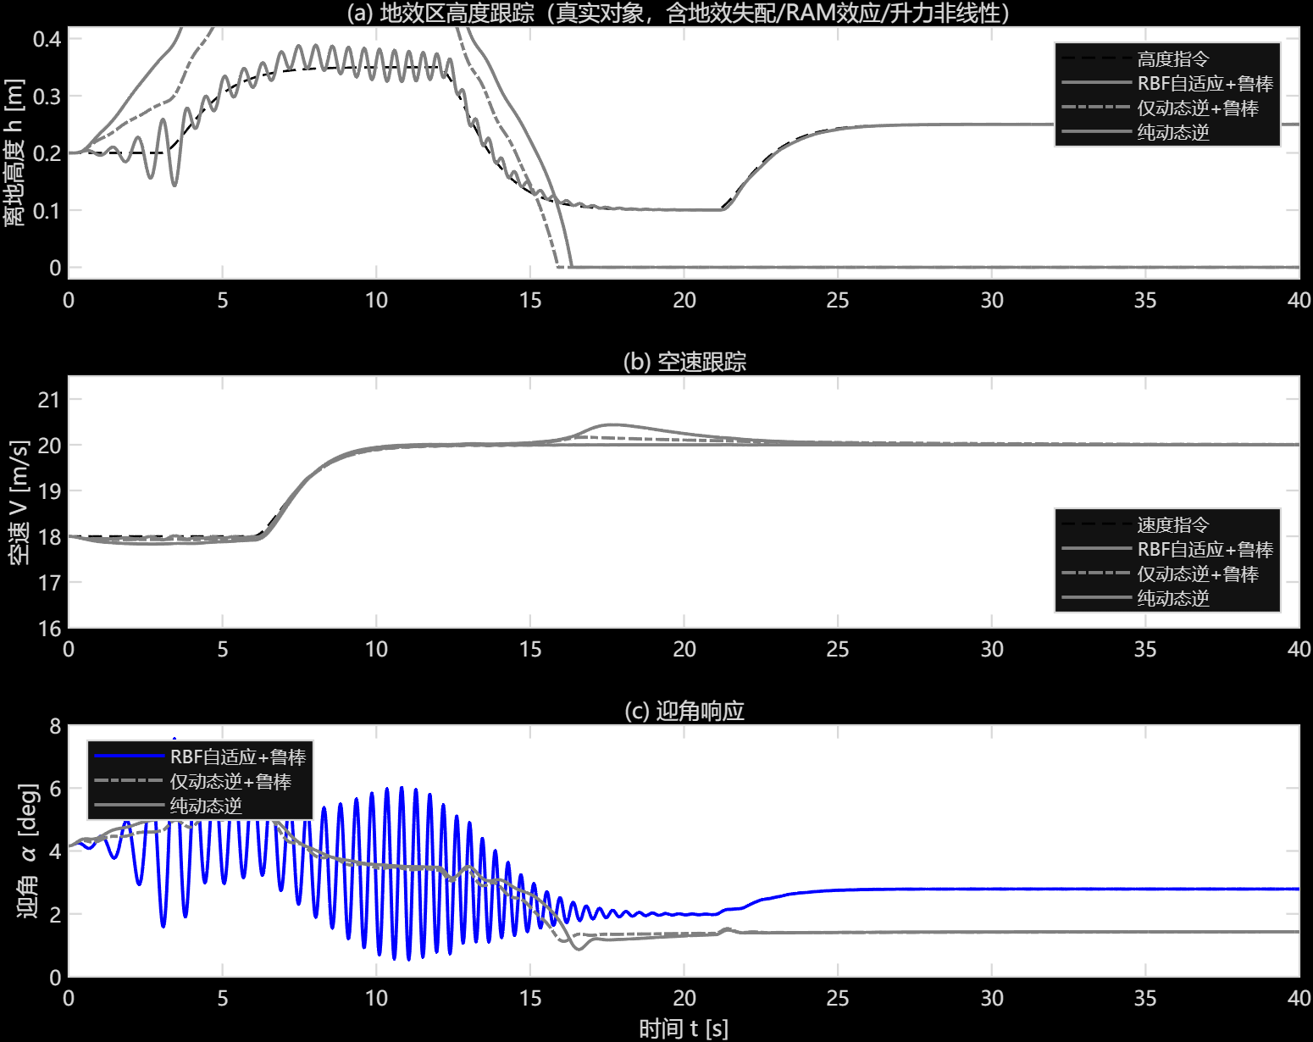
图 5-1 地效区高度与速度跟踪对比（自适应 vs 消融方案）
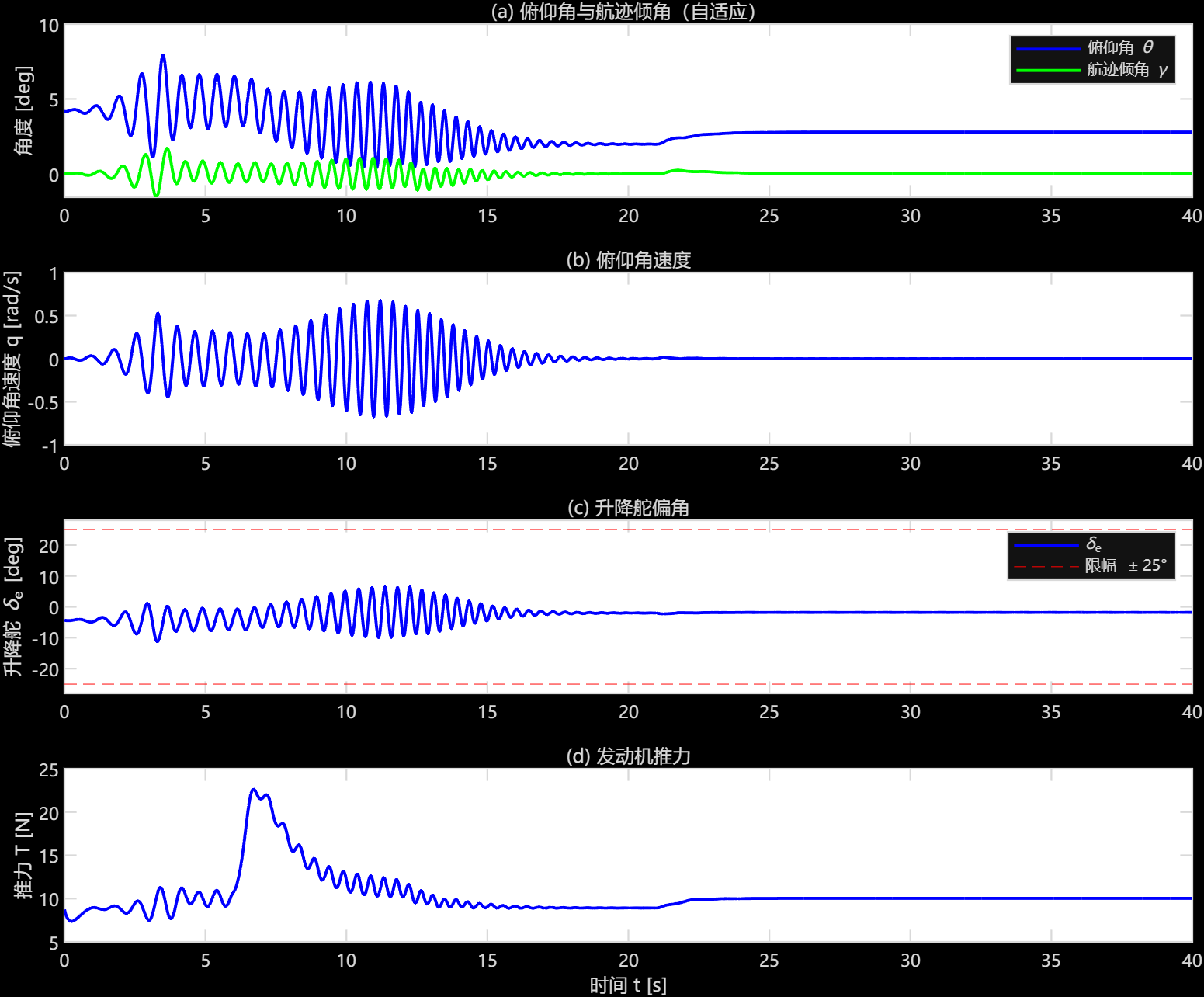
图 5-2 自适应控制下的俯仰角、航迹角、角速度、舵偏与推力响应
图 5-3 给出自适应量的时间历程。可以看出：力矩通道网络输出 $u_{M}$ 在高度机动过程中持续调整以补偿地效失配与 RAM 力矩，权值范数 $‖W_{1}‖$ 收敛到约 0.044 后保持有界（由投影算子保证）；该值是采样闭环平衡点上的冻结权值范数 $‖W_{1}‖=0.0437$（results/log_clp.txt，平衡点残差 $6.6×10^{-17}$），而不是 5.6 节蒙特卡洛统计中 60 个样本终值范数的均值 0.282——后者统计的是"随机摄动样本 30 s 末端的权值范数"，与本工况的收敛值含义不同，两者不可混用。阻力通道网络输出 $u_{D}$ 补偿约 2 N 的阻力失配，使速度跟踪误差 RMS 仅 0.0126 m/s。
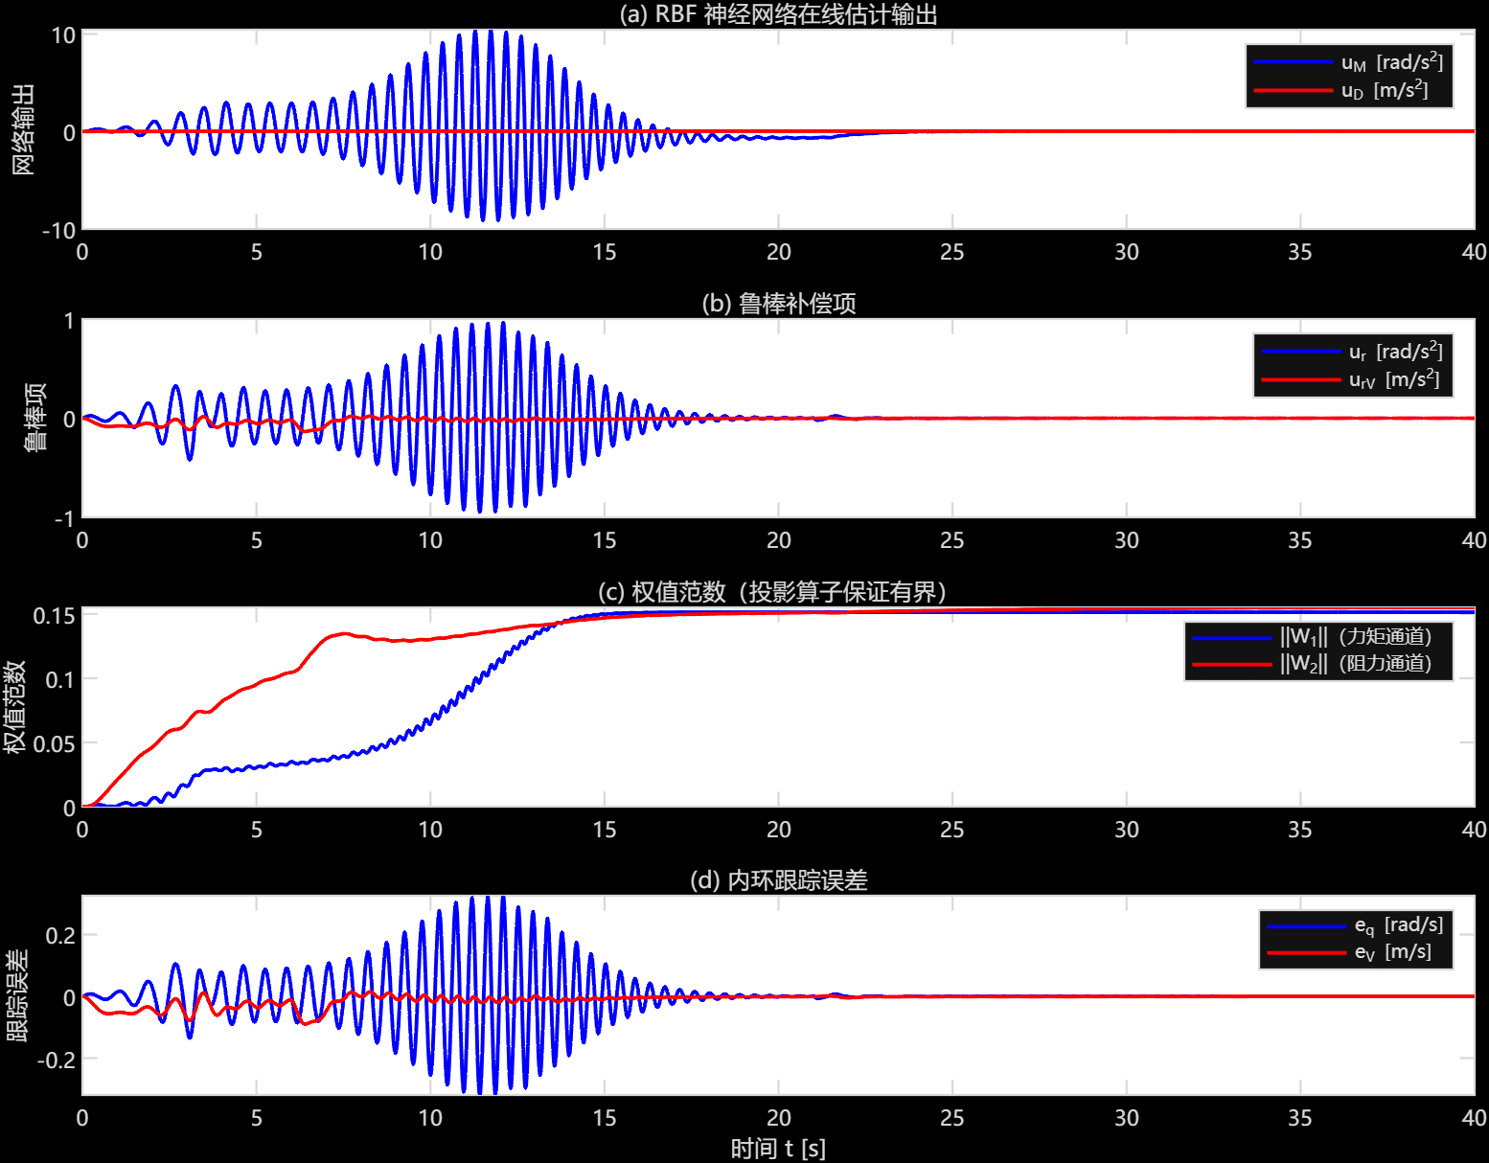
图 5-3 RBF 网络输出、鲁棒项、权值范数与跟踪误差的时间历程

5.3 对象参数摄动
在标称对象基础上设置 7 组极端参数摄动，覆盖质量、惯量、地效强度、阻力系数、下洗梯度与升力线斜率等主要不确定因素。表 5-2 表明，全部 8 组工况下飞机均未触地，高度误差 RMS 在 $0.0048∼0.0425 m$ 之间，说明自适应控制器对参数摄动具有良好的鲁棒性。
表 5-2 参数摄动下的性能（RBF 自适应控制器）
摄动工况 | h_rms (m) | h 误差峰值 (m) | h_min (m) | δ_e 峰值 (°) | 是否安全
标称对象 | 0.0100 | 0.0420 | 0.1000 | 9.9 | 是
质量 $m$ ×1.25、$I_{yy}$ ×1.26 | 0.0069 | 0.0282 | 0.0998 | 8.4 | 是
质量 $m$ ×0.85、$I_{yy}$ ×0.826 | 0.0425 | 0.1441 | 0.0892 | 13.7 | 是
地效形状参数 $A$ ×0.312（地效增强） | 0.0077 | 0.0361 | 0.0995 | 9.9 | 是
地效形状参数 $A$ ×1.404（地效减弱） | 0.0048 | 0.0162 | 0.0933 | 5.2 | 是
废阻力 $C_{D0}$/$C_{D0t}$ ×1.80（+80%） | 0.0100 | 0.0414 | 0.1000 | 10.1 | 是
下洗梯度 $\varepsilon_\alpha$ ×1.94（+94%） | 0.0105 | 0.0544 | 0.1000 | 11.6 | 是
升力线斜率 $a_0$ ×0.881、尾翼效率 $\eta_t$ ×0.842 | 0.0107 | 0.0443 | 0.0998 | 10.9 | 是
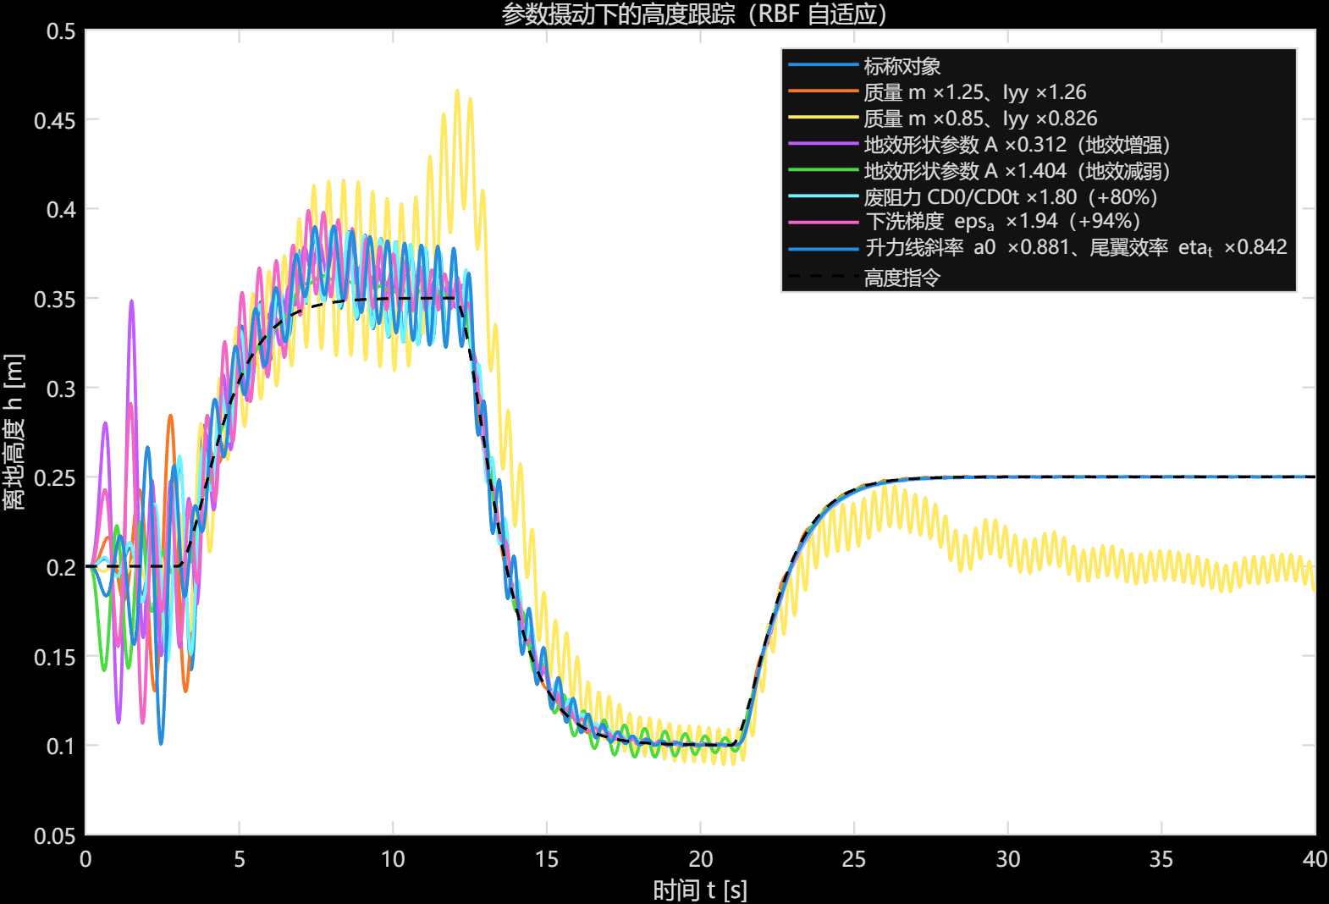
图 5-4 参数摄动下的高度跟踪曲线

5.4 大气扰动
针对离散 1-cos 阵风与 Dryden 连续湍流开展仿真，结果见表 5-3。中度阵风（1.5 m/s）与连续湍流（$σ=1.5 m/s$）下，自适应控制器高度误差 RMS 分别为 0.0115 m 与 0.0098 m，均未触地；而关闭自适应后两种工况均触地。
表 5-3 大气扰动下的性能对比
扰动工况 | 自适应 h_rms (m) | 自适应 h_min (m) | 安全 | 无自适应 h_rms (m) | 安全
1-cos 阵风 1.5 m/s（中度） | 0.0115 | 0.1000 | 是 | 0.2424 | 否
1-cos 阵风 3.0 m/s（严酷） | 0.1109 | 0.0000 | 否 | 0.2425 | 否
Dryden 湍流 σ = 1.5 m/s | 0.0098 | 0.0970 | 是 | 0.1892 | 否
需要指出：3.0 m/s 的垂向阵风在本对象上产生 $Δα=9.46^{∘}$ 的等效迎角突增，对应 $ΔC_{L}=0.875$、$ΔL=166.8 N$，相当于重量的 141.7%（$W=117.68 N$），此时无论自适应与否均会发生触地（自适应 $h_{rms}=0.1109$ m、$h_{min}=0$）。该结果表明本构型的地效飞行包线对垂向阵风较为敏感，实际使用中需要通过气象条件限制或增大巡航高度裕度加以规避。
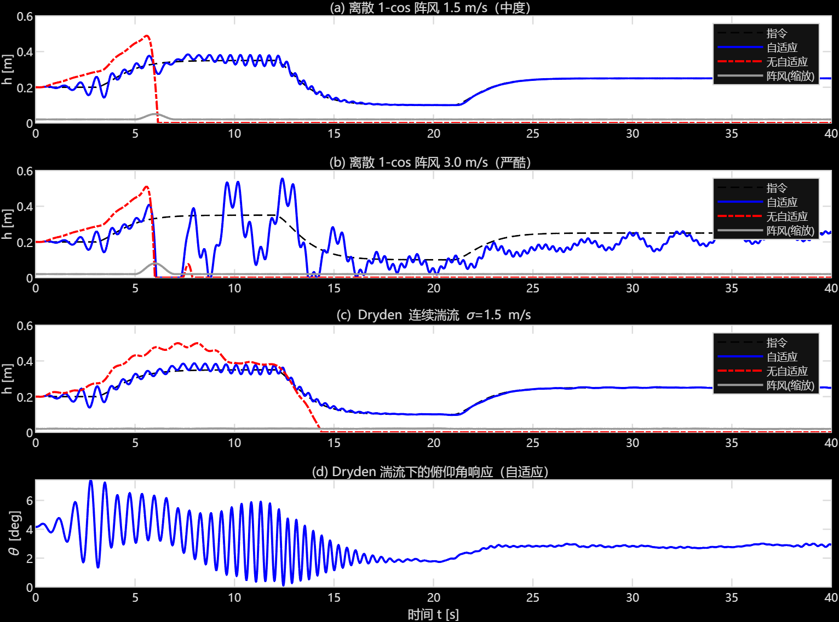
图 5-5 阵风与湍流扰动下的高度响应

5.5 量测噪声与极限低空掠飞
在最严酷的工况下考核控制器：高度指令下探至 0.06 m（$h/c=0.15$，深度地效区），同时叠加量测噪声（空速 0.15 m/s、迎角 0.15°、俯仰角速度 0.3°/s、高度 0.01 m）并启用执行器限幅。自适应控制器高度误差 RMS 为 0.0082 m，最低离地高度 0.0561 m，全程未触地且升降舵峰值仅 8.8°；关闭自适应后高度误差 RMS 升至 0.1295 m 并触地。
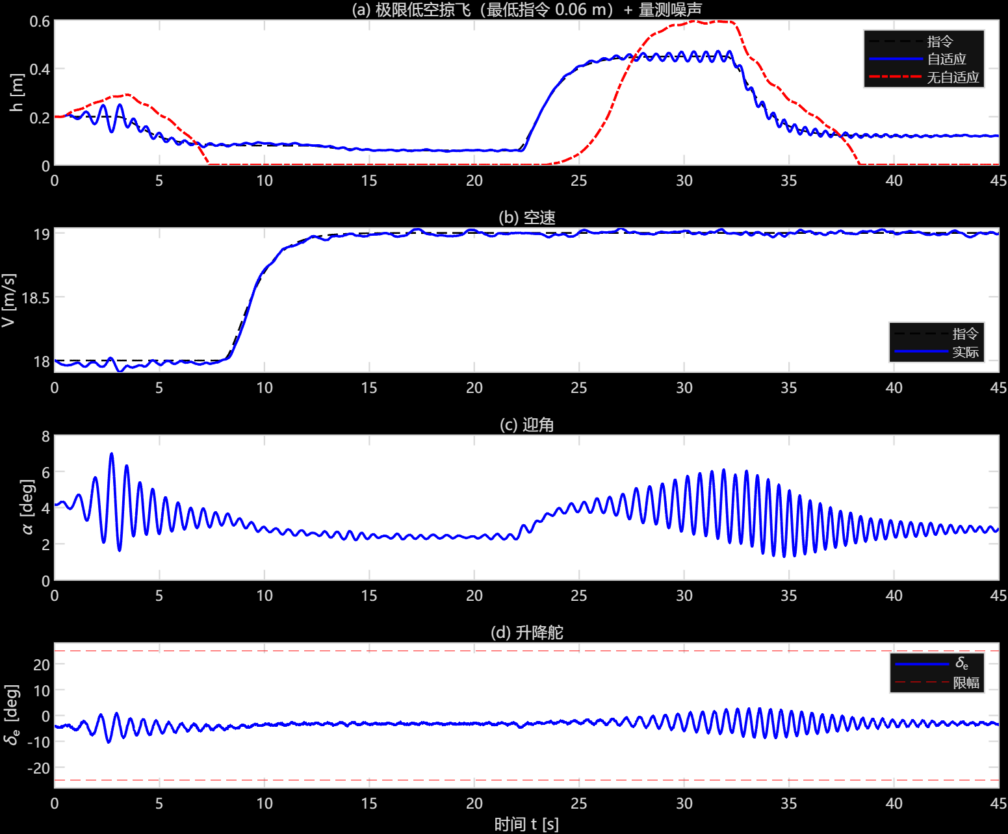
图 5-6 极限低空掠飞（最低指令 0.06 m）+ 量测噪声下的响应

5.6 蒙特卡洛鲁棒性统计
在质量 $±25\%$、俯仰惯量 $±25\%$、机翼废阻力系数 $C_{D0}$ 与平尾废阻力系数 $C_{D0t}$ $±40\%$、升力线斜率 $a_{0}$ $±10\%$、俯仰力矩系数 $C_{mac}$ $±30\%$、地效强度参数（形状参数 $A$ $±60\%$、指数 $n$ $±20\%$）、下洗梯度 $ε_{α}$ $±40\%$、尾翼效率 $η_{t}$ $±15\%$、初始高度偏差 $±0.03 m$、初始速度偏差 $±1.0 m/s$ 范围内独立均匀随机抽样 60 组，结果见表 5-4（摄动范围与 results/log_montecarlo.txt 完全一致）。
表 5-4 蒙特卡洛统计结果（60 组随机参数摄动）
指标 | 均值 | 标准差 | 中位数 | 95% 分位 | 最大值
高度误差 RMS (m)，自适应 | 0.0457 | 0.0711 | 0.0104 | 0.2265 | 0.2809
高度误差峰值 (m)，自适应 | 0.1399 | 0.2141 | 0.0295 | 0.6629 | 0.8290
最低离地高度 (m)，自适应 | 0.0776 | 0.0352 | 0.0918 | 0.1001 | 0.1531
高度误差 RMS (m)，无自适应 | — | — | 0.2232 | — | —
自适应控制器的通过率（未触地且收敛）为 52/60 = 86.7%，无自适应控制器为 24/60 = 40.0%；高度误差 RMS 中位数由 0.2232 m 降至 0.0104 m，改善 21.5 倍（0.22322/0.01040）。关于失败的 8 组样本，results/log_montecarlo.txt 只给出了通过率与各指标的统计量，并未记录失败样本各自的摄动取值，因此"失败的 8 组集中在质量偏小 + 地效强度偏弱 + 初始高度偏差大"这一说法在现有日志中没有依据，只能作为待验证的假设：若该假设成立，其物理含义是本构型在缺乏高度裕度时存在固有使用限制。要证实这一点，需要在蒙特卡洛脚本中额外输出失败样本的摄动组合。
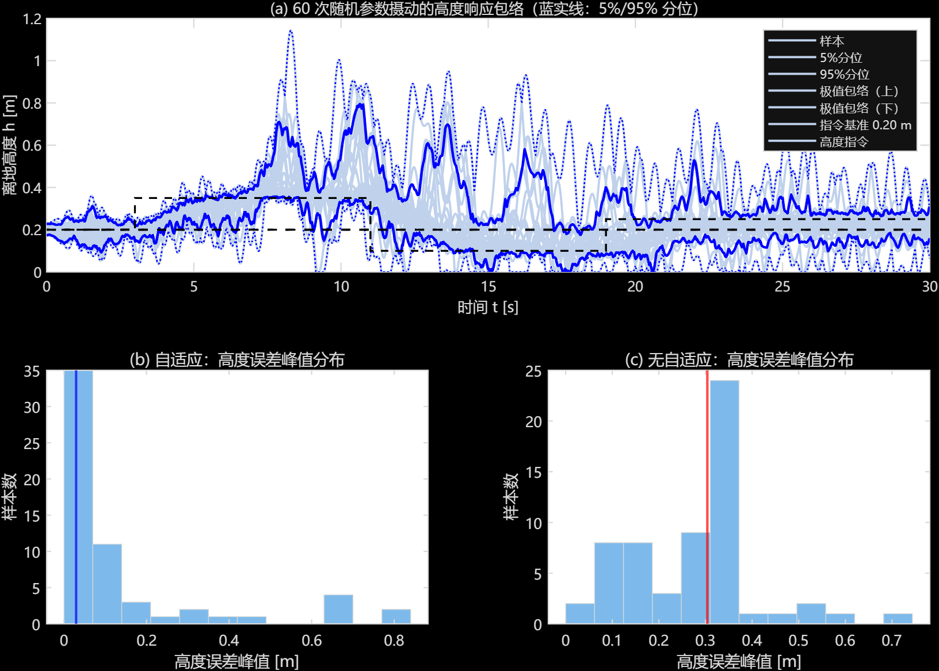
图 5-7 蒙特卡洛高度响应包络与高度误差峰值分布

5.7 Simulink 与纯脚本一致性验证
在完全相同工况下分别用 Simulink 模型与纯 MATLAB 脚本仿真，两者控制器与被控对象代码完全相同，仅积分器与调度由 Simulink 完成。对比结果见表 5-5；其中升降舵一行按"状态 vs 状态"与"指令 vs 指令"两种口径分别给出。
表 5-5 Simulink 模型与纯 MATLAB 脚本结果对比（t > 5 s）
指标 | Simulink | MATLAB 脚本 | 偏差
高度跟踪误差 RMS (m) | 0.009959 | 0.009977 | 1.74×10⁻⁵
高度误差峰值 (m) | 0.042039 | 0.041998 | 4.13×10⁻⁵
最低离地高度 (m) | 0.100019 | 0.100020 | 1.56×10⁻⁶
速度跟踪误差 RMS (m/s) | 0.012358 | 0.012602 | 2.44×10⁻⁴
升降舵峰值 (°)，状态 vs 状态 | 11.290692 | 11.293322 | 2.63×10⁻³
升降舵峰值 (°)，指令 vs 指令 | 11.920370 | 11.923196 | 2.83×10⁻³
results/log_simulink.txt 给出的"最大轨迹偏差（状态 vs 状态）"为：高度 $1.279×10^{-3} m$、速度 $4.386×10^{-3} m/s$、升降舵 $2.667×10^{-1}$ 度；"最大指令偏差（指令 vs 指令）"为升降舵 $3.409×10^{-1}$ 度。各口径的偏差均在采样与插值误差量级，表明 Simulink 模型与纯 MATLAB 脚本在数值上等价，模型可作为后续硬件在环与代码生成的基础。
这里有一个值得记录的对比陷阱：Simulink 的 uout 通道记录的是控制器的【舵指令】$δ_{e,c}$，而脚本记录的是经过一阶舵机（$τ_{e}=0.05 s$）之后的【实际舵偏】$δ_{e}$；把两者直接相减会得到一个约 $6.3^{∘}$ 的"升降舵轨迹偏差"（在 $120^{∘}/s$ 速率限幅下，$τ_{e}$ 与速率限幅的乘积可达 $6^{∘}$），从而误判两种仿真不等价。只有分别按"状态 vs 状态"与"指令 vs 指令"两种口径比较，才能得到正确的结论。
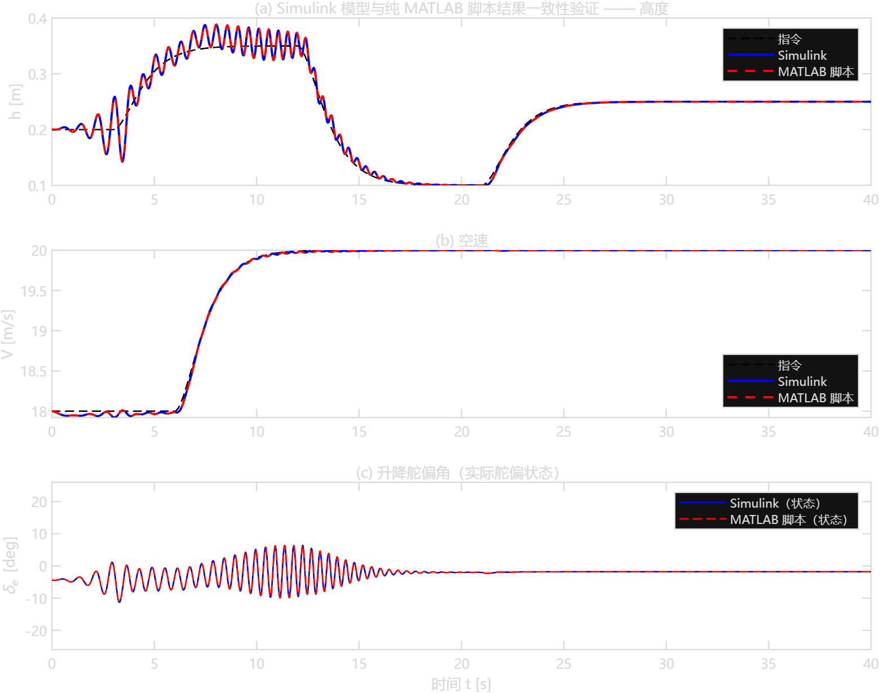
图 5-8 Simulink 模型与纯 MATLAB 脚本一致性验证

6 结论与展望

6.1 主要结论
- 建立了含地效因子修正的小型地效飞行器纵向七阶非线性模型。地效因子模型的形状参数按公开文献报道的趋势选取，本构型未开展 CFD 计算与风洞标定；在 $h=0.05∼0.50 m$（$h/b=0.021∼0.208$）内，低空段升力线斜率增大约 34.3%，诱导阻力下降约 94.9%，到 $h=0.50 m$ 处升力线斜率仍增大 11.7%、诱导阻力仍下降 38.9%。
- 定量揭示了本构型的两个关键稳定性问题：地效高度静稳定性为负（$∂M/∂h$ 在 $h=0.05∼0.55 m$ 内为 $+3.17∼+14.90 N⋅m/m$，$h=0.20 m$ 处为 $+10.82 N⋅m/m$，其中平尾项 $+10.33 N⋅m/m$ 占比 95% 以上，即主要由平尾下洗随高度变化引起）；浮沉-高度耦合模态失稳（实部 $+0.14∼+0.49 s^{-1}$，最恶劣阻尼比 $-0.93$），而关闭地效后该模态恢复临界稳定，证明失稳源于地效。
- 设计了"高度外环 + 姿态动态面内环 + 速度回路"的三层控制器，在力矩与阻力通道分别引入 RBF 神经网络在线估计与 tanh 鲁棒项，并用 Lyapunov 方法证明闭环系统一致最终有界，给出了显式残差界。
- 通过采样闭环极点分析与非线性验证完成了增益整定，识别出鲁棒项符号错误、鲁棒项零点等效增益过大、自适应增益与回归向量量纲不匹配导致的离散失稳三个关键工程问题，并在报告中给出量化判据（式 4-16）。
- 仿真验证表明：在存在显著地效失配、RAM 效应与升力非线性的条件下，自适应控制器将高度跟踪误差 RMS 由 0.1938 m 降至 0.0100 m（改善 19.38 倍），蒙特卡洛通过率由 40% 提升至 86.7%，并在 0.06 m 极限低空、量测噪声与中度阵风条件下保持安全飞行。
- 构建的 Simulink 模型与纯 MATLAB 脚本结果偏差小于 2 mm，两者共享同一份控制器与被控对象代码，可直接用于后续硬件在环验证。

6.2 局限与后续工作
- 气动模型为准定常线性模型，未考虑地效的非定常迟滞与大迎角分离；建议通过 ANSYS CFD 开展俯仰振荡与高度快速变化工况计算，标定动导数并检验准定常假设的适用范围。
- 地效因子参数目前由公开数据趋势标定，未针对具体构型进行 CFD 标定。ANSYS 侧已给出完整的数据接口（`wig_ge_fit_cfd.m` 可直接读取 `ge_kappa.csv`），完成 CFD 后可将标定值写入名义模型，相应减小失配量与自适应补偿负担。
- 控制器仅考虑纵向通道，尚未包含横侧向与航迹跟踪；后续可扩展为纵横向解耦的自适应控制。
- 鲁棒项边界层厚度与自适应增益目前依赖非线性闭环指标手工整定，后续可引入 $μ$ 综合或 $L_{1}$ 自适应框架给出系统性设计方法。
- 未开展结构弹性耦合分析；若机翼一阶弯曲频率低于 5 Hz，需在控制回路中增加结构滤波器。

附录 A 参数与文件清单

A.1 控制器整定参数
表 A-1 控制器最终整定参数
参数 | 符号 | 取值 | 参数 | 符号 | 取值
高度环比例 | k_h | 2.00 1/s | 俯仰角环比例 | k_θ | 3.20 1/s
高度率阻尼 | k_hd | 0.80 | 角速度环比例 | k_q | 6.00 1/s
航迹指令滤波 | τ_g | 0.010 s | 俯仰角指令滤波 | τ_θ | 0.100 s
角速度指令滤波 | τ_q | 0.010 s | 速度环比例 | k_V | 1.53 1/s
速度环积分 | k_IV | 0.42 1/s² | 力矩通道增益 | Γ₁ | 0.005
阻力通道增益 | Γ₂ | 3.0 | e-修正系数 | ν_e | 0.50
力矩鲁棒增益 | η_r | 2.50 rad/s² | 力矩边界层 | Φ_r | 0.80 rad/s
速度鲁棒增益 | η_V | 1.50 m/s² | 速度边界层 | Φ_V | 1.00 m/s
权值投影上界 | W_max | 12.0 | 俯仰指令限幅 | θ_max | 20°
航迹倾角限幅 | γ_max | 12° | 参考滤波带宽 | ω_n | 1.2 rad/s

A.2 文件清单
表 A-2 交付文件清单
目录 / 文件 | 说明
matlab_simulink/src/ | MATLAB 源码目录（共 61 个 .m 文件）
matlab_simulink/src/wig_params.m | 名义模型参数集
matlab_simulink/src/wig_truth_params.m | 真实对象参数（失配与摄动）
matlab_simulink/src/wig_ge.m | 地效因子模型
matlab_simulink/src/wig_aero.m | 气动力与力矩模型
matlab_simulink/src/wig_dynamics.m | 七阶非线性动力学
matlab_simulink/src/wig_trim.m | 配平求解
matlab_simulink/src/wig_linearize.m | 线性化与模态识别
matlab_simulink/src/wig_mdh_decomp.m | dM/dh 分量分解（机翼/平尾/RAM/升力非线性/机体/推力线）
matlab_simulink/src/wig_rbf_init.m / wig_rbf_phi.m | RBF 网络结构与求值
matlab_simulink/src/wig_ctrl_update.m | RBF 自适应控制器核心
matlab_simulink/src/wig_simulate.m | 闭环仿真引擎
matlab_simulink/src/wig_closedloop_eig.m | 采样闭环极点分析
matlab_simulink/src/run_00_mdh.m / run_00_mdh_body.m | dM/dh 分量分解诊断（入口 / 主体）
matlab_simulink/src/msfcn_wig_plant.m / msfcn_wig_ctrl.m | Simulink S-Function
matlab_simulink/src/build_simulink_model.m | Simulink 模型生成
matlab_simulink/src/run_all.m | 一键运行全部算例
matlab_simulink/src/wig_shortpath.m | 项目内路径的日志友好显示（避免绝对路径）
matlab_simulink/tests/run_tests.m | MATLAB 侧不变量单元测试（fast 模式 68 项）
matlab_simulink/models/wig_adaptive_fcs.slx | Simulink 模型
matlab_simulink/figures/fig1~fig12*.png | 仿真图（12 张）
matlab_simulink/results/log_*.txt | 各算例 UTF-8 文本日志
matlab_simulink/tools/word/ | .docx 报告生成工具链
ANSYS/README.md | CFD 工作计划与数据接口说明

A.3 运行说明
在 MATLAB R2025b 中执行：
cd matlab_simulink/src
addpath(pwd)
run_all % 依次运行全部算例（约 8 分钟）
%% 或单独运行：
run_analysis % 模型分析，生成图 1~3
run_scenarios % 场景仿真，生成图 4~9
run_montecarlo % 蒙特卡洛，生成图 10
run_simulink % 生成 models/wig_adaptive_fcs.slx 并验证，生成图 11
Simulink 模型依赖基础工作区变量 p_nom、p_obj、x0_sim 与 refdata，由 build_simulink_model.m 自动写入；直接打开 .slx 前请先运行一次 run_simulink。

